День семьи в парке «Останкино»
5 июня 2011 года Общероссийское общественное Движение «За сбережение народа» совместно с компанией АРГО и при поддержке Фонда детей, находящихся в трудной жизненной ситуации провели в столичном парке «Останкино» масштабный праздник для детей и их родителей – «День семьи».
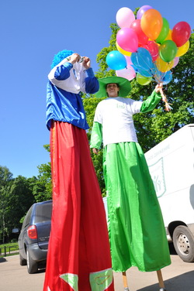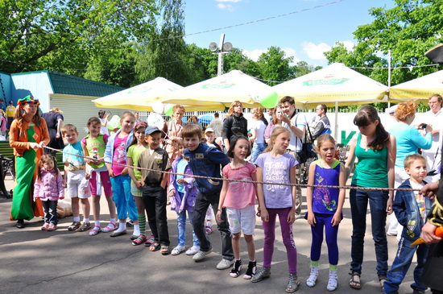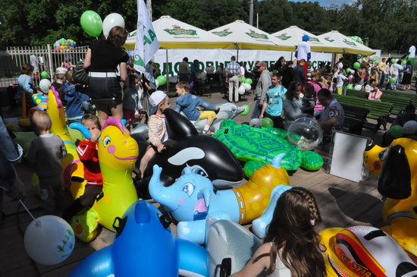

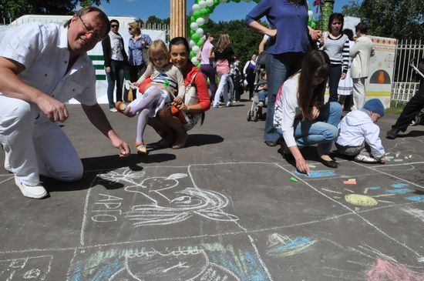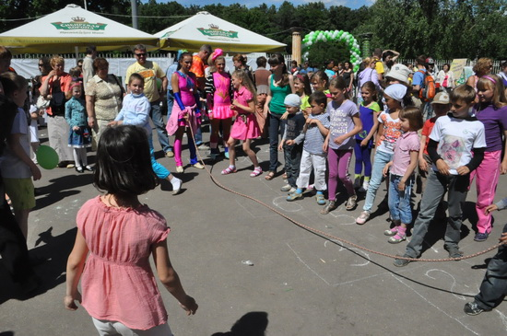
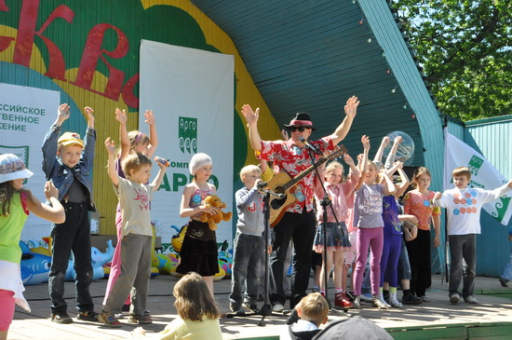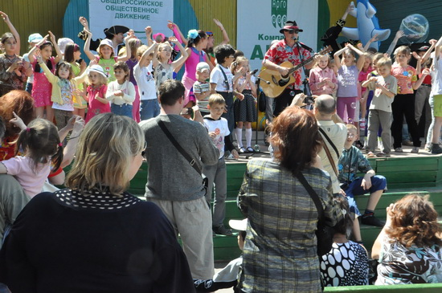
Сотни жителей Северо-Восточного административного округа Москвы и других районов столицы посетили мероприятие, уже ставшее традиционным. Организаторы предусмотрели для детей яркую развлекательную программу – живые выступления артистов и музыкантов, игры на открытом воздухе и многочисленные конкурсы. Главным сюрпризом для маленьких гостей праздника и их родителей стало появление на площадке ручного дрессированного медведя.
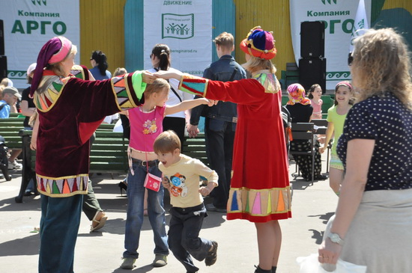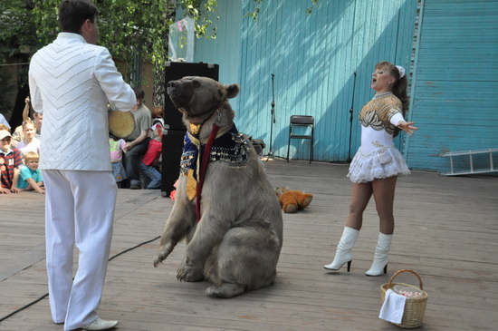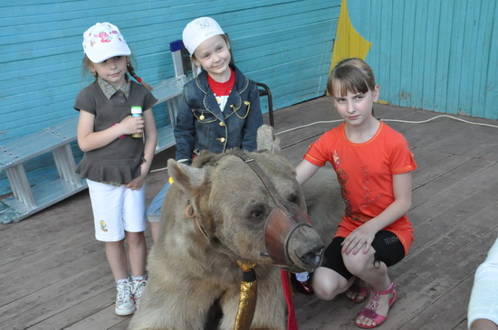
Кульминацией праздника стал розыгрыш призов, любезно предоставленных партнером мероприятия – компанией АРГО. Главный приз – 20 дюймовую телевизионную ЖК- панель получила большая московская семья из восьми детей, а особенным подарком стали пожертвования организаторов и гостей мероприятия в поддержку детского интерната в г.Эммаус Тверской области. Собранные средства позволят выполнить давнюю просьбу сотрудников и воспитанников интерната – приобрести автоматическую стиральную машину.
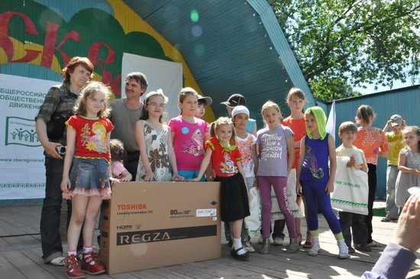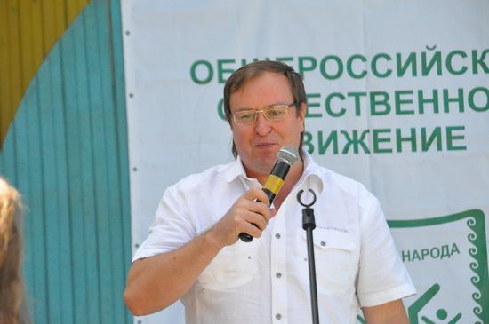
Обращаясь к гостям и организаторам праздника, Председатель правления ООД «За сбережение народа» А.Б. Красильников особенно подчеркнул, что семья, материнство и детство – это главные и первостепенные ценности человеческой жизни, которые жизненно необходимо ценить и беречь с самого раннего детства.

